O drakovi
Bylo nebylo, v jednom království se stala strašná věc. Šílený drak unesl princeznu a schoval ji daleko v lese…
Chcete vědět, jak to bylo dál? Pokuste se vypočítat příklady, výsledky zapište slovy do křížovek a čísla z tajenek doplňte do vyprávění:

0 + ___ = 100
65 + ___ = 71
50 + ___ = 67
60 + ___ = 72
40 + ___ = 55
63 + ___ = 83
73 + ___ = 82

Princezně bylo tehdy právě ___ let.
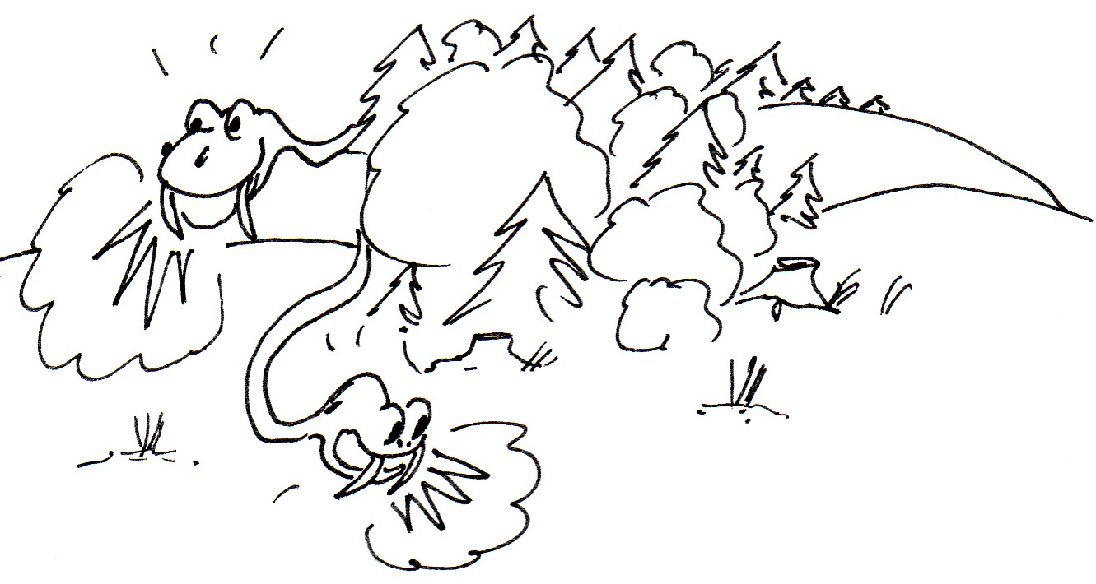
58 – 40 =
69 – 60 =
46 – 26 =
77 – 60 =

Šílený drak měl ___ strašných hlav.

40 – 38 =
62 – 42 =
45 – 30 =
93 – 63 =
100 – 94 =
79 – 60 =

___ rádců radilo králi, jak princeznu osvobodit.
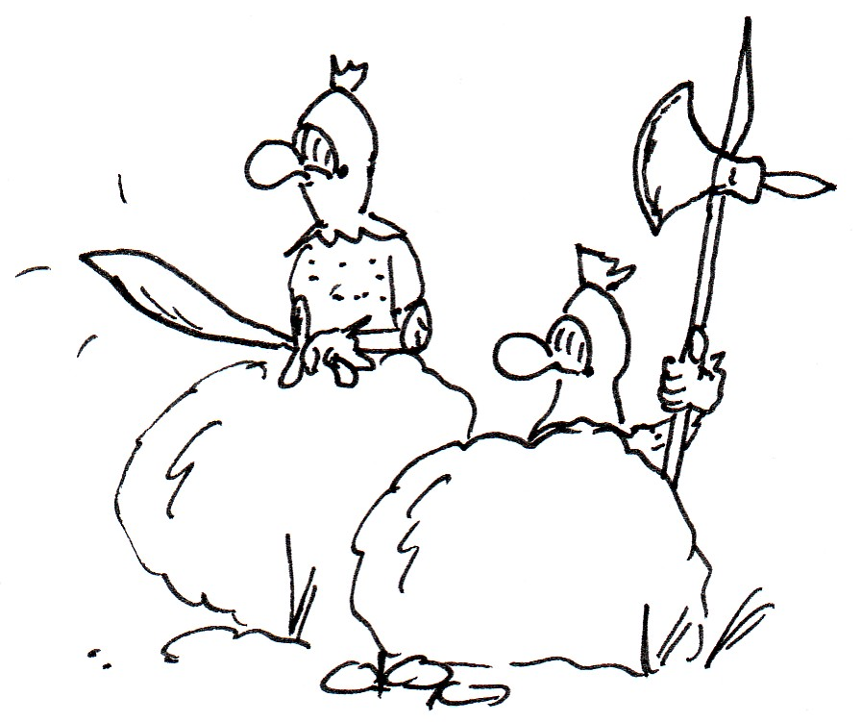
42 + ___ = 47
61 + ___ = 65
87 + ___ = 90
33 + ___ = 73
52 + ___ = 59
71 + ___ = 77

Nakonec se král rozhodl, že vyšle ___ zbrojnošů do lesa, aby osvobodili jeho jedinou dceru.

28 + ___ = 35
40 + ___ = 51
88 + ___ = 90
39 + ___ = 44
12 + ___ = 42

Zbrojnoši museli přebrodit ___ řek a zdolat ___ pohoří než dorazili k drakovi.

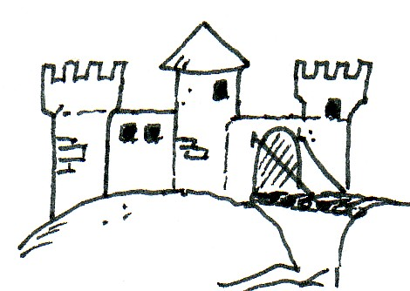

Mnoho dní bojovali s drakem. Zdolat jeho ___ hlav nebyla žádná legrace. Ale nakonec to těch ___ zbrojnošů zvládlo. Osvobodili princeznu a vraceli se přes ___ řek a ___ pohoří zpět do zámku, kde už čekal ustaraný král spolu se svými ___ rádci. Od chvíle, kdy drak princeznu unesl, totiž uplynulo celých dvanáct měsíců.
„Tatínku!“ zavolala princezna, jakmile krále spatřila.
„Dceruško!“ objal ji král.

A co ještě? Otázka pro vás:
Kolik let bylo nyní princezně? _______

